ACTA DE LA JUNTA DIRECTIVA DE L’AMPA DE L’ESCOLA JAUME FERRAN I CLUA

www.ampaferraniclua.cat
info@ampaferraniclua.com
- Identificació de la sessió
Dia: 2 de desembre de 2020
Hora: 21h.
Lloc: Junta extraordinària telemàtica.

- Assistents a la reunió
(S’adjunta document amb els assistents)

- Ordre del dia

- Tancament econòmic 2019-2020
- Pressupost 2020-2021
- Precs i preguntes

- Tancament econòmic 2019-2020
L’Eugènia inicia l’assemblea comentant que abans de donar el pas a les tresoreres de l’AMPA, vol explicar unes qüestions que van quedar pendents en l’anterior assemblea: la informació que es va recollir dels dubtes i inquietuds de les famílies per traspassa a la direcció de l’escola:
- L’Equip directiu va rebre la informació i la va acollir bé, van comentar que farien autocrítica de com va anar tot, per no caure el mateix parany si ens trobem en una situació semblant.
- Reunió de 2on: La Junta va fer de pont entre les famílies de 2on i la direcció per traspassar un seguit de qüestions. A la Junta li consta que ja s’ha fet dita reunió i que ara cal reunir-se amb les famílies per fer el retorn d’aquesta.

l’Iria i la Meritxell expliquen tot el referent al tancament econòmic i l’aprovació dels nous pressupostos, i alguns dels aspectes que es tracten són els següents:
- Moltes de les coses pressupostades no s’han pogut gastar degut a la situació en que ens trobem.
- No hi ha despeses imprevistes.

- Referent als ingressos:
  - S’ha mantingut la quota de 34€.
  - Aquest any s’ha inclòs l’hort.
  - La quota TIC és manté.
  - Interessos dels comptes bancaris són els que són... 2,4€

- Referent a les despeses:
  - Aportació de l’AMPA a l’escola per valor de 5000€, aprovat en els pressupostos de l’any passat. Aquest any s’ha canviat la manera de gestionar-ho. Abans es donaven els diners a l’escola i actualment, les empreses ens facturen a nosaltres. Aquest any tenim quatre factures de tres empreses diferents per valor de 4975€. Aquestes despeses estan vinculades a espais compartits.
  - Quota FAPAC es manté.
  - Gestoria. Estava pressupostada una despesa per pagar una gestoria per alliberar una mica de feina a la tresoreria i per assessorar-nos de temes legals respecte la comptabilitat de l’AMPA. Però finalment, amb el confinament no es va contractar.
  - No imprevistos.
  - Moltes despeses que estaven pressupostades i no s’han dut a terme: solidaritat, gènere, festa fi de curs, etc.
  - Impagats llibres. Pressupostat 500€. Ens hem gastat menys del pressupostat amb l’ajut de subvencions i beques.
  - Monitors per les reunions de nivell. No s’han dut a terme.

- Pressupost 2020-2021
Dubtes i suggeriment dels participants, en relació a l’explicat i propostes pels pressupostos de l’any vinent:

- La Meritxell S. explica que el pressupost que s’ha plantejat per l’any vinent es basa en el de l’any anterior, perquè des de l’AMPA s’ha considerat que ha funcionat bé: es manté l’aportació a l’escola, els monitors de P-3, el Jaumet, la festa fi de curs, bricolatge, impagats de llibres... (Mirar el quadre on es detalla tots els ingressos i despeses)

Es convida a fer suggeriments del pressupost ja que sinó, per defecte, es mantindrà l’històric.

- Una despesa extra que hem de valorar és el monitoratge de menjador, ja que si continuem amb el desdoblament de grups necessitem un monitor més.

- Adriana B. Comissió de Gènere. Falta pagar 34€ d’una xerrada. S’acorda reclamar el pagament i, pagar-ho amb els diners pressupostats per imprevistos. Tanmateix, comenta que pel pressupost de l’any vinent seran100€ aprox. Les xerrades són més econòmiques perquè les compartim amb tres escoles de Sant Cugat. Explica que tenen una nova proposta, que volen fer unes samarretes, i que el pressupost final serà d’uns 200€ aprox. Com és el mateix pressupost que l’any passat es decideix mantenir.

- Daniel M. pregunta per l’aportació del espais compartits. L’Iria explica d’on prové aquesta despesa. Antigament es pagava un cànon al menjador. L’empresa 7itria ho cobrava a les famílies i després ens ho donava a l’AMPA. L’AMPA destinava aquests diners a millores de l’escola (espais compartits: biblioteca, espais dels passadissos... ). Fa quatre anys es va eliminar el cànon i l’escola va reclamar aquest diners ja que, amb el que reben del Departament no ho poden assumir; en part també, perquè moltes de les coses que necessiten les compren a IKEA i, el tipus de factura que emet aquesta empresa no és vàlida pel Departament. El Departament controla totes les entrades i sortides de diners.
Aquest any s’han comprat unes taules, unes tauletes i extres per millorar la biblioteca.
Des de l’AMPA s’ha reflexionat molt sobre aquest tema, perquè som conscients que som una escola pública i que no hauríem de pagar res, però com els beneficiats són els nostres fills, entre tots hem apostat per fer-ho.
- EL Xavier M. comenta que si els ingressos són 11000€, com es preveu gastar 22000€. L’Iria explica que l’AMPA té un romanent de 30000€ aprox. i un fons de 30000€, és a dir que tenim un total de 60000€ aprox. Per això tenim unes depeses més grans que els ingressos. La Meritxell comenta que no hi ha dèficit, perquè tenim aquests diners acumulats.
- El Nikolai pregunta si tenim previst fer alguna inversió en patis. Comenta que amb la situació actual del COVID els infants haurien de passar més temps a l’exterior i podria ser un bon moment per fer-ho. L’Iria explica que hi ha una comissió de patis i, que hi ha uns diners que es destinen a fer millores, les quals es duen a terme per algunes famílies. Però què no es poden fer modificacions perquè s’han de demanar permisos. L’Eugènia comenta que és un plantejament que s’està fent des de les diferents AFES de Sant Cugat i, què és una molt bona proposta. Que cal donar empenta des de la comissió de patis. Des de la Junta se li comenta que el posaran en contacte amb la comissió i que presentin una proposta. La Laura O. es vol apuntar a la comissió de patis.
El Nikolai també pregunta si està relacionat la modificació de l’espai amb les hores lectives que els infants fan en espais exteriors. L’Eugènia comenta que aquest any ja estan fent activitats a fora, com per exemple Música i que l’escola segur que està oberta a escoltar noves propostes.

La Meritxell comenta que a efectes del pressupost, es reuneixi la comissió de patis i presenti una proposta, en cas que es vulgui tirar endavant es convoca una junta extraordinària per parlar el pressupost.

Al xat de la reunió s’escriu el mail de les comissions per si alguna persona es vol apuntar: comissions@ampaferraniclua.cat.

- La Raquel Leyva, comissió Carnestoltes, comenta que no es va fer el pagament de 100€ al noi que va dinamitzar la festa. La Meritxell comenta que ho pagarem amb el romanent dels imprevistos. Respecte l’any vinent acordem pressupostar 200€.
També comenta que si ens hem plantejat canviar d’AMPA a AFA, i des de la Junta s’explica que és un tema pendent, que cal canviar els estatuts. L’Iria es compromet a canviar-ho abans que finalitzi el curs escolar. La Raquel pregunta si en les comunicacions ens podem presentar com a AFA, però no es té clar si és legal fer-ho. Per tant, fins que no ho canviem continuarem signant com a AMPA.
Per tancar el tema dels pressupostos, es procedeix a fer la votació en la que, cada participant escriu el seu vot al xat i, el resultat és l’aprovació dels pressupostos amb 28 vots a favor i tres absències.

- Precs i preguntes

El Daniel M. pregunta que si la presidenta i la vicepresidenta deixen l’AMPA, que passarà amb L’AMPA. Des de la Junta s’explica que deixen el càrrec la Presidenta i la tresorera. Què totes i tots aquells que vulguin formar part de l’AMPA ens ho diguin. Què el canvi de Junta es realitzarà el dia 2 de Juny. Si hi ha una candidatura és qüestió d’aprovar-la i si hi ha més d’una s’haurà de votar.
EL Daniel i el Nikolai decideixen apuntar-se a la Junta.

Document adjunt número 1

Nom i Cognoms | P3 | P4 | P5 | 1er | 2on | 3er | 4rt | 5é | 6é
Meritxell Solé |  |  |  | X |  |  | X
Eugènia Ortiz |  |  |  | X |  |  |  |  | X
Iria Fraga |  |  | X |  |  |  | X
Judit Bartolí |  |  |  | X |  |  | X
Marta Bonell |  |  |  |  |  |  |  | X
Eulàlia Sort |  |  |  | X |  |  | X
Montserrat Bonell |  |  | X
Ana Domingo |  |  |  |  | X
Daniel Murillo | X |  |  |  | X
Carolina Moreno |  |  |  | X |  |  | X
Adriana Bertrand |  |  |  |  |  |  | X
Judith Jacovkis |  |  | X |  |  |  | X
Mònica Llastarri | X |  |  | X
Xavi Mor | X
Eva Maier |  |  | X |  |  | X
Laura Olivella | X
Laura Patricio |  |  |  |  |  | X |  | X
Meritxell Carillo |  |  |  |  |  |  |  |  | X
Carmen Estévez |  |  | X |  | X | X
Raquel Leyva |  |  |  |  | X
Clara Sánchez |  | X
Aurora Garduño |  | X |  |  | X
Magalí Bertholat |  |  | X |  |  |  | X
Alba Sabaté | X
Nikolai | X |  | X
Andreu Giralt |  |  |  |  |  |  | X
Laia Sánchez | X
Quim Garcia |  |  |  |  | X
Anna Garnatxé |  | X
Mariona Parera |  | X |  |  | X
Judit Pamplona

Document adjunt número 2
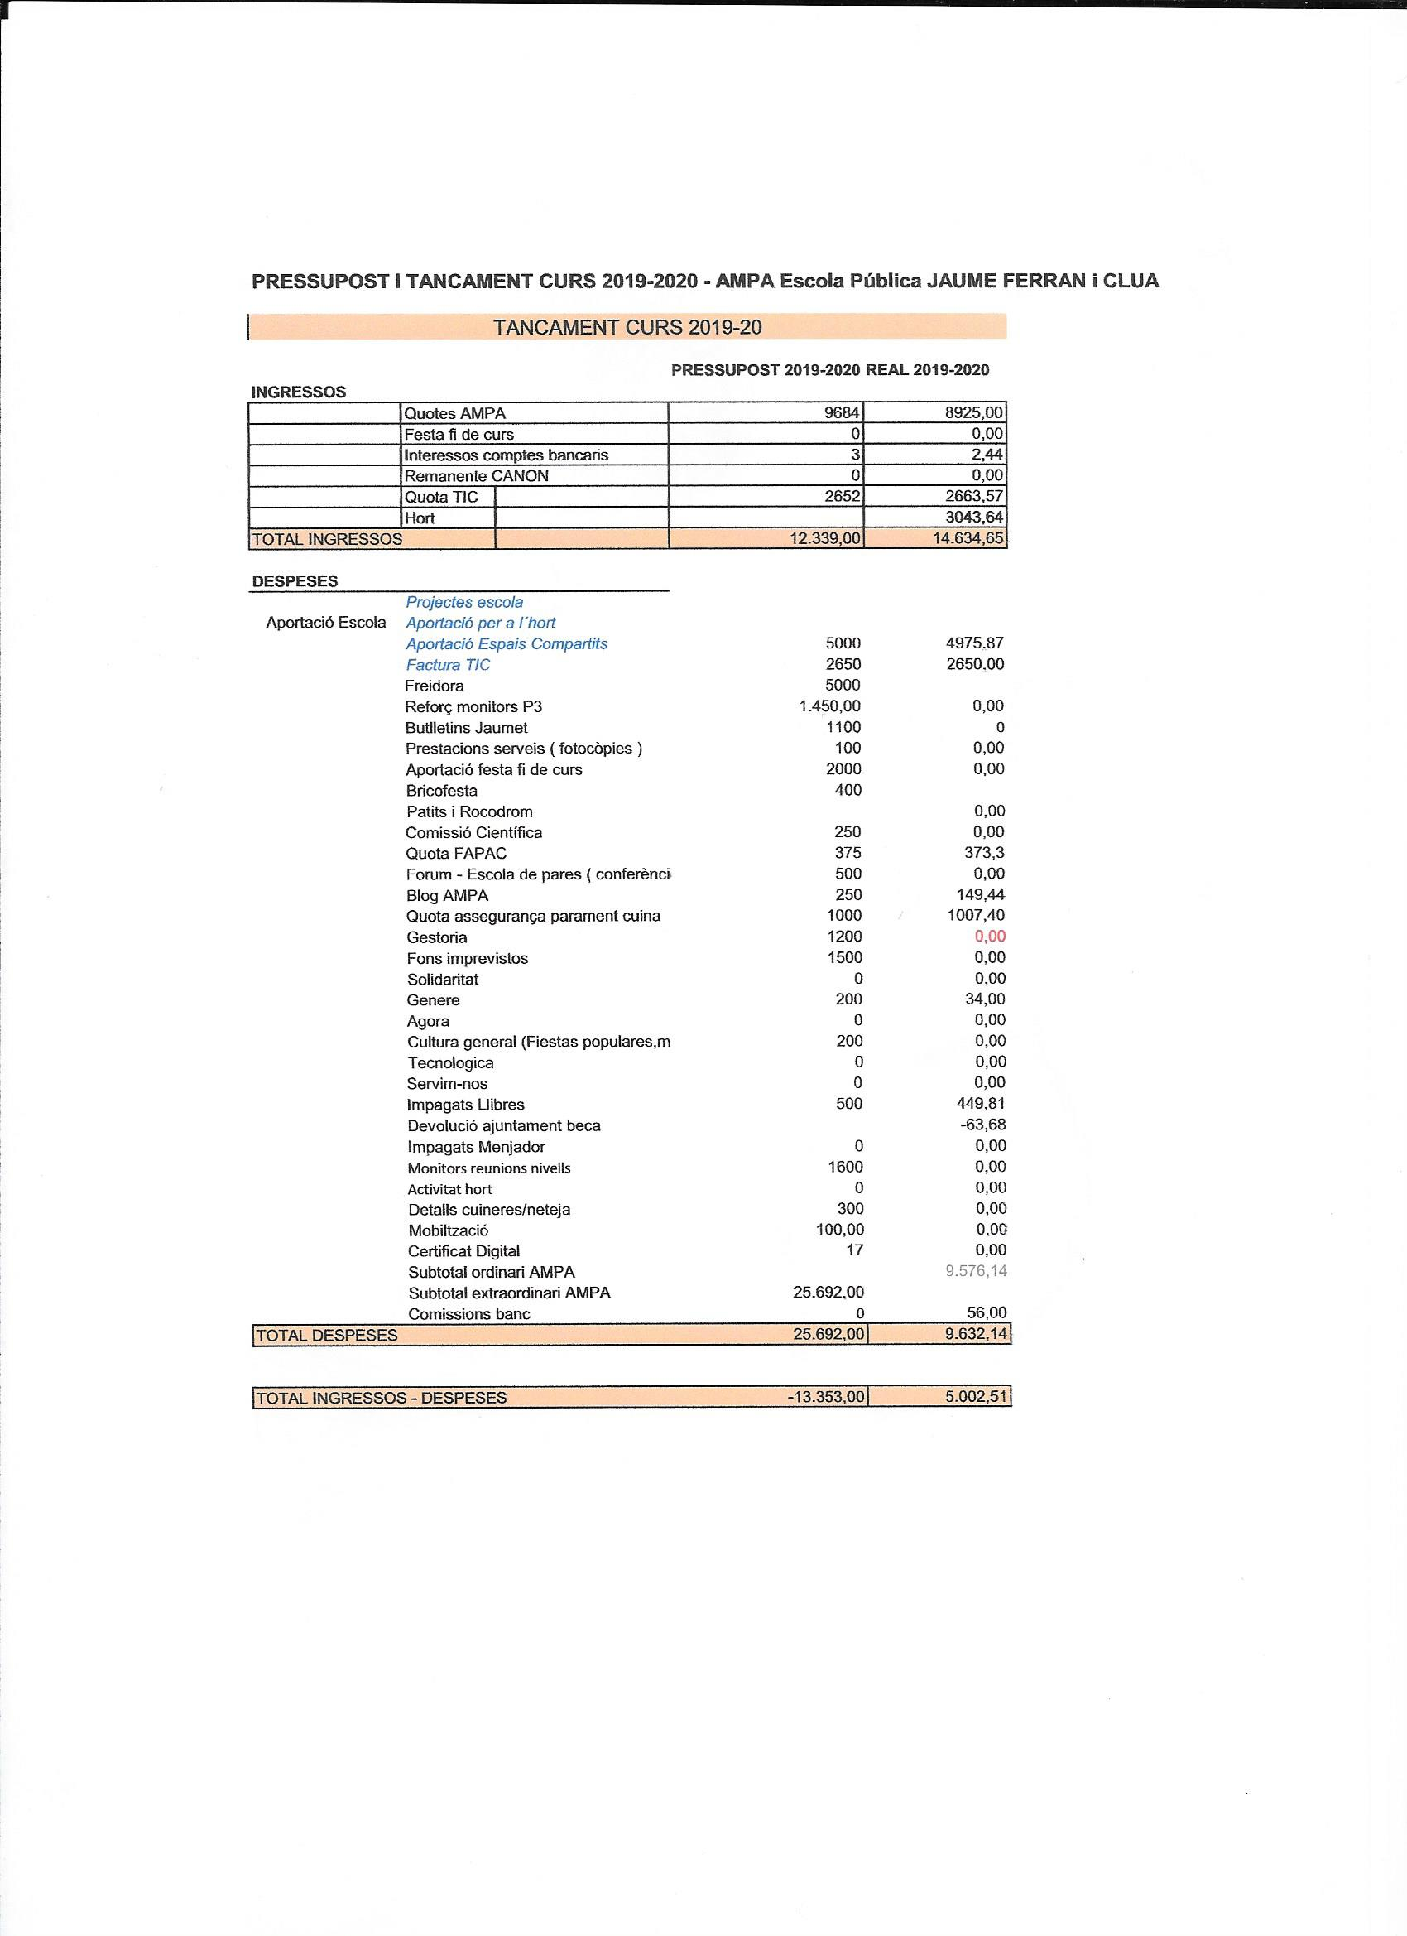

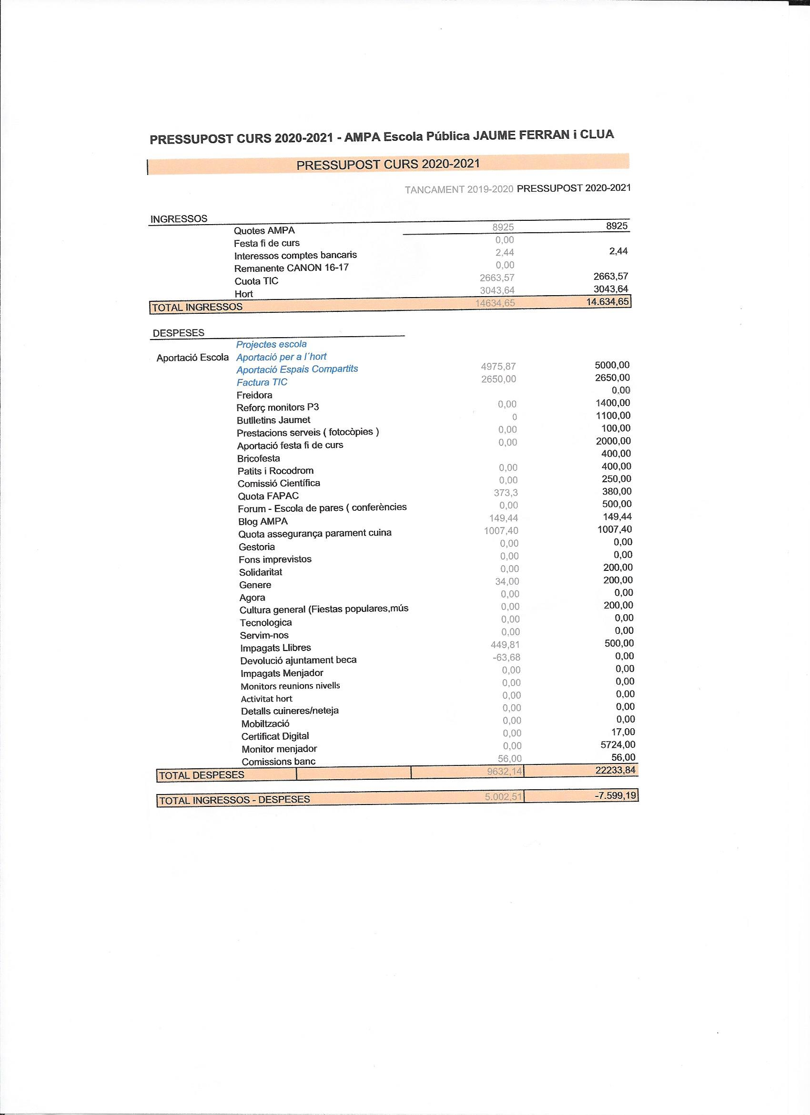

Veure document Adjunt número 1
Veure document adjunt número 2

